2017数统杯数学建模竞赛承诺书

我们仔细阅读了《数统杯数学建模竞赛章程》和《数统杯数学建模竞赛规则》（以下简称为“竞赛章程和参赛规则。

我们完全明白，在竞赛开始后参赛队员不能以任何方式（包括电话、电子邮件、网上咨询等）与队外的任何人（包括指导教师）研究、讨论与赛题有关的问题。

 我们知道，抄袭别人的成果是违反竞赛章程和参赛规则的，如果引用别人的成果或其他公开的资料（包括网上查到的资料），必须按照规定的参考文献的表述方式在正文引用处和参考文献中明确列出。

我们郑重承诺，严格遵守竞赛章程和参赛规则，以保证竞赛的公正、公平性。如有违反竞赛章程和参赛规则的行为，我们将受到严肃处理。

 我们授权数统科协，可将我们的论文以任何形式进行公开展示（包括进行网上公示，在书籍、期刊和其他媒体进行正式或非正式发表等）

本次参赛的题目是：探险家伊泽瑞尔的故事

我们的参赛队员真实信息为；

姓名：刘效妍 学号：20160074 学院：经济与工商管理学院

姓名：张渝宁 学号：20166048 学院：物理学院

姓名：候家鑫 学号：20161601 学院：软件学院

# 探险家伊泽瑞尔的故事——典型的旅行商问题

# 摘要

这是一道典型的旅行商（TSP）问题，属于运筹学的范畴，涉及到图论，线性代数，规划等多个数学领域。在考虑探险家EZ的旅行成本时，需要借助经济学和运筹学思想，通过建立评价函数，在此即损失函数（Cost Function）的方式量化EZ的旅行成本。从图论和规划的角度来看，该问题是在一个赋权无向图（Weighted undirected graph）中，找到所有可行的哈密顿回路（Hamiltonian cycle）。并对所有可行路径的成本进行量化，寻求成本最低路径。从实际的角度来讲，计算机中对图（Graph）进行计算实质上是指对图的邻接矩阵（Adjacency matrix）或加权矩阵（Weighting Matrix）进行计算。本模型将哈密顿回路条件转化为一组关于矩阵元素的限制条件，并定义路径权重之和为目标函数（Objective function）。从而将模型转化为线性规划（Linear Programming）问题。

旅行商问题有多种解决方案，但无论何种解决方案，其核心思想均在于将赋权图表示为加权矩阵的形式，从而展开计算。在具体的算法实现上，有动态规划、线性规划、非线性规划、暴力搜索乃至遗传算法等多种程序可用。鉴于本问题较为简单，图的规模较小，故采用最为简洁实用的线性规划模型进行建模，可操作性高，思路简单易懂。



**关键词：**旅行商问题，运筹学，离散数学，图论，线性代数，规划。

# 探险家伊泽瑞尔的故事——典型的旅行商问题

### 问题重述

## 1.1问题提出

探险家EZ准备从洛瑞亚城出发途经10个城邦走遍整个瓦罗兰大陆后返回出发点。EZ可选择乘坐80km/h但花费10金币/km的火龙或者是40km/h但3.5金币/km的独角鲸出游。由于地形的限制，独角鲸无法抵达内陆城市并且只能从海上航线而火龙则可从天空穿行任何一个城邦。EZ已做好出行准备，并不考虑在城邦停留时间。

现如今若只考虑时间问题，请给出用时最短的方案；若考虑经济问题，给出最合理的出行路线。

## 1.2问题分析

这是一道典型的旅行商（TSP）问题，属于运筹学的范畴，涉及到图论，线性代数，规划等多个数学领域。在考虑探险家EZ的旅行成本时，需要借助经济学和运筹学思想，通过建立评价函数，在此即损失函数（Cost Function）的方式量化EZ的旅行成本。从图论和规划的角度来看，该问题是在一个赋权无向图（Weighted undirected graph）中，找到所有可行的哈密顿回路（Hamiltonian cycle）。并对所有可行路径的成本进行量化，寻求成本最低路径。

该问题的时间复杂度（Time complexity）随着顶点数的增加以阶乘速度上升，属于NP完全（Nondeterministic Polynomial Complete）问题，在运筹学和计算机科学中非常重要。

|  |  |
| --- | --- |
| 涉及领域 | 与问题的关系 |
| 运筹学 | 问题的基本背景，即辅助进行最优化决策。同时给出度量旅行成本的基本思路。 |
| 图论 | 对题目中的城市和路径进行抽象，给出问题在数学上的基本理解。 |
| 线性代数 | 以矩阵的形式表示图，使其可以在计算机中进行运算。 |
| 规划 | 给出一定的限制条件，以达到遍历所有城市这一要求。 |
| 算法与程序设计 | 编写程序求解问题 |

表一、涉及领域及其与问题的联系

### 1.2.1 问题一：最短时间方案

在不考虑经济条件的情况下，根据题目所给条件，火龙以80km/h的速度从天空穿行各个城邦，独角鲸以40km/h的速度沿海航行可抵达沿海城邦，求出耗时最少的方案。该问题要求将题目所给地图抽象成一个无向图，并寻找遍历一个图中所有指定节点的用时最短的哈密顿环，使其路程时间消耗之和最小。

### 1.2.2 问题二：最经济合理方案

在考虑经济条件的情况下， 除了耗时问题之外，添加了耗费的标准。这需要计算旅行成本后选择一定的标准进行优化。旅行的时间和金钱成本可以量化为损失函数（Cost Function），以此度量旅行成本。通过计算所有可能路径的损失值，我们可以找到在各种情况下最为经济合理，即使损失函数最小化的旅行路径，由此解决该问题。

# 模型假设

1. 瓦洛兰大陆上所有城邦之间的旅行路线（不管是乘坐火龙还是独角鲸）均是可以双向通行的。

分析：从常识来看，该假设显然成立。该假设具有重要意义，其确定了问题抽象的图为为赋权无向图。

1. EZ是理性人，对火龙和独角鲸的偏好程度相等，对二者的选择完全出于理性考虑。

分析：实际生活中，由于乘坐体验问题，人们对于交通工具的选择往往收到心理因素的影响。题目中已经明确说明不考虑该因素，故不考虑。

1. EZ在衡量旅行成本时将花费的单位时间成本与一定量的金钱成本等价，且二者为线性关系。

分析：实际上，随着旅行时间的增加，人们的乘坐体验会大大下降，也就是说，随着旅行时间的增加，时间的边际成本是增加的。该假设将在模型改进中给予考虑。

# 符号说明

## 3.1 名词解释

1. 节点（Vertex）：图论术语，对应EZ旅行所经过的城邦。
2. 边（Edge）：图论术语，对应不同城邦之间的路径。
3. 边的权值（Weight）：城邦间路径的距离。
4. 哈密顿环（Hamiltonian cycle）：又称哈密顿回路，经过图（有向图或无向图）中所有节点一次且仅一次的回路称为哈密顿回路。
5. 邻接矩阵（Adjacency matrix）：等价表示一个图的矩阵，其元素 $E_{ij}$ 说明见3.2符号解释。
6. 加权矩阵：（Weighting matrix）：等价表示一个图各边权值的矩阵，其元素 $C_{ij}$ 见3.2符号解释。

## 3.2 符号解释

1. $a,b,c,d,e,f,g,h$：以此表示由上至下、由左至右的非主要交通节点的各个城市。
2. $x$：珊巴格城。
3. $y$：萨德阿卡瑞。
4. $z$：洛瑞亚城。
5. $G$：Graph图。
6. $V$：图中所有节点的集合。
7. $E$：图中所有的边的集合。
8. $E_{ij}$：布尔变量，取0或1，表示从i指向j的边是否存在。0表示不存在，1表示存在。
9. $X_{ij}$：布尔变量，取0或1，表示是否经过从i到j的路径。0表示不经过，1表示经过。
10. $D_{ij}$：从i指向j的边的距离。
11. $T_{ij}$：一条路径所耗费的时间。
12. $M_{ij}$：一条路径所耗费的金钱。
13. $C_{ij}$：由时间和金钱共同度量的一条路径的总成本。
14. $CF$：Cost Function耗损函数，二元函数，输入为时间和金钱，输出为量化的路径消耗。

# 模型建立

首先我们将问题用图抽象，用图G=(V, E) 表示瓦罗兰大陆上的所有城市和路径，其中V代表所有城市的集合，E代表所有路径的集合。为便于计算机的运算，将图用邻接矩阵（Adjacency matrix）表示。引入邻接矩阵 $A=E_{ij}\left(1≤i≤n, 1≤j≤n\right)$。其中，若有一条边从i指向j，则 $E_{ij}=1$，否则 $E_{ij}=0$。显然，由于假设1，瓦罗兰大陆的所有路径均为双通行，即从i到j和从j到i的路径均存在，故 $E_{ij}=E_{ji}$。显然邻接矩阵A应为对称矩阵。同时，引入加权矩阵（Weighting Matrix）Cij表示所有图中所有路径的消耗，其取值由耗损函数CF确定。对于 $E_{ij}=0$，即i，j两城市不存在直接通路的情况，可令Cij取正无穷[1]。至此，图的所有特性均可由矩阵表示，可以进行计算求解。

### 哈密顿环--约束条件：

1. 对每个城市访问一次且仅一次。从城市*i*出发一次(到其它城市去)，表示为：
$$\sum_{j=1}^{n}{X_{ij}}=1,\left(i=1,2,···,n\right),j≠i$$

2. 从某个城市到达*j*一次且仅一次，表示为：
$$\sum_{i=1}^{n}{X_{ij}}=1, (i=1,2,···,n),j≠i$$

3. 必须经历所有城市形成整体巡回路线，不可产生子巡回。

说明：

上述两条件对TSP问题只是必要条件，并不充分。

例如，用图示路线连接六个城市，满足1中的两个约束条件，但这样的路线出现了两个子回路，两者之间不通，不构成整体巡回路线。

 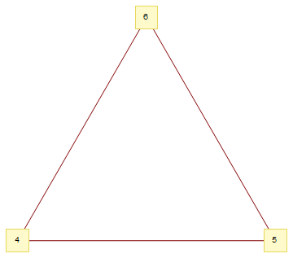

图0. 不构成哈密顿曲线且满足约束条件的举例。

为此需要考虑增加充分的约束条件以避免产生子巡回。增加变量 $u_{i}(i=2,3,…,n)$，（它的大小可以取整数：例如从起点出发所达到的城市u=2,依此类推），表示为：

$$u_{i}-u_{j}+nx_{ij}≤n-1,\left(i=1,2,···,n\right), i≠j$$

下面需要证明：

1. 任何含子巡回的路线都必然不满足该约束条件（不管*ui*如何取值）。
2. 全部不含子巡回的整体巡回路线都可以满足该约束条件（只要*ui*取适当值）。

证明如下：

1. 假设存在子巡回，则至少有两个子巡回。那么（必然）至少有一个子巡回中不含起点城市1，如上图中的4－5－6－4，则必有： $u_{4}-u_{5}+n≤n-1$， $u_{5}-u_{6}+n≤n-1$， $u_{6}-u_{4}+n≤n-1$，把这三个不等式加起来得到 $n≤n-1$，不可能，故假设不能成立。而对整体巡回，因为附加约束中j≥2,不包含起点城市1，故不会发生矛盾。

2. 对于整体巡回路线，只要ui取适当值，都可以满足该约束条件。

1. 对于总巡回上的边， $x_{ij}=1$, ui可取访问城市i的顺序数，则必有 $u_{i}-u_{j}=-1$ 约束条件 $u_{i}-u_{j}+nx_{ij}≤n-1$ 变成： $-1+n ≤n-1$，必然成立。
2. 对于非总巡回上的边，因为 $x_{ij}=0$，约束条件 $u_{i}-u_{j}+nx_{ij}≤n-1$ 变成 $-1≤n-1$，肯定成立。

综上所述，该约束条件只限止子巡回，不影响其它，于是TSP问题中哈密顿环条件等价于一组确定的限制条件。

### 路径消耗--目标函数：

显然，EZ旅行的总消耗等于旅行中每条路径的消耗之和，即哈密顿环路上所有边的消耗之和。若用 $C_{ij}$ 表示一条路径的总成本， $X_{ij}$ 表示该条路径是否被经过，则环路的总消耗为：

$$z=\sum_{i=1}^{n}{\sum_{j=1}^{n}{c_{ij}}}x_{ij}$$

我们只需求该函数的最小值即可，于是TSP问题转化成了一个混合整数线性规划问题——求z的最小值。

其约束条件为：

$$\left\{\begin{aligned}\sum_{i=1}^{n}{x_{ij}}=1, \left(j=1,2,···,n\right),i≠j \\ \sum_{j=1}^{n}{x_{ij}}=1, \left(j=1,2,···,n\right),i≠j \\ u_{i}≥0,\left(i=1,2,···,n\right) \\ u_{i}-u_{j}+nx_{ij}≤n-1,\left(i=1,2,···,n\right) \\ i≠j, x_{ij}=0,1,\left(i,j=1,2,···,n\right)\end{aligned}\right.$$

对于题目中两座城市之间存在两种不同路径（即一条火龙路线，一条独角鲸路线）的情况，由于本规划中考虑的目标函数求取最小值，故必然选择损失函数对应成本低的路径。由此，两条路径中，成本高的路径可以忽略不计。

# 模型求解与结果分析

## 5.1 数据导入

首先将题目所给地图导入，并将其简单抽象为点图后，对图上各节点编号。 $a,b,c,d,e,f,g,h$ 分别表示地图上非主要节点的8个城市， $x,y,z$ 分别表示珊巴格城、萨德阿卡瑞、洛瑞亚城。

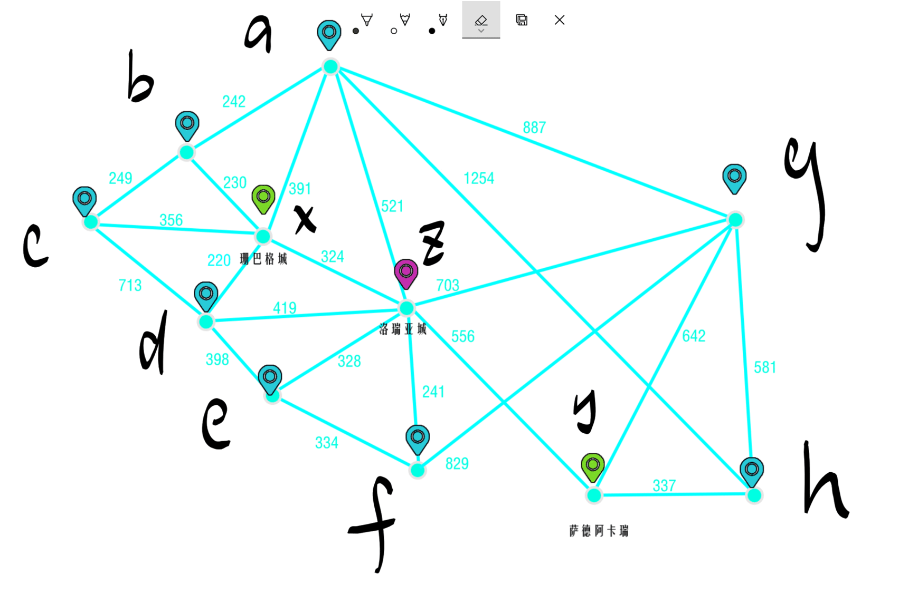

图1. 瓦洛兰大陆的城市标记

图2. 火龙的旅行航线

图3. 独角鲸的旅行航线

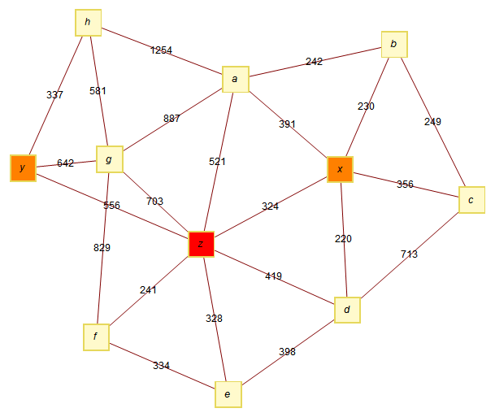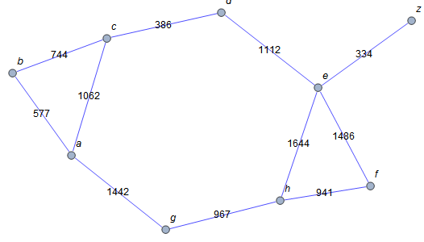

## 5.2 问题一的求解

该问题中，只考虑EZ旅行消耗的时间，不考虑金钱成本，故耗损函数 $CF=T$。对于火龙 $T_{ij}=D_{ij}/40$，对于独角鲸 $T_{ij}=D_{ij}/40$。故有加权矩阵 $C_{ij}=CF(T)=T_{ij}$，对于 $E_{ij}=0$，即i，j两城市不存在直接通路的情况，可令取正无穷[2]。

通过对限制条件求解，得到可行域中共有107条哈密顿环[3]，其数据见附表。随后，遍历所有可行解，求目标函数最小值。可得最优路径为：

$$\{z-f,f-e, e-d, d-x, x-c, c-b, b-a, a-g, g-h, h-y, y-z\}$$

其对应路径如图所示：

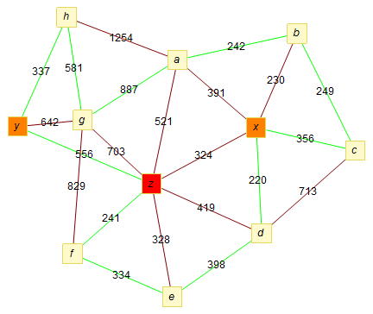

图 5. 题目一结果

此时，最小时间消耗为 $4401/80$ 小时。

## 5.3 问题二的求解

该问题同上问题思路相似，唯一的区别在于令耗损函数 $CF(n, T,M)=n×T+M$，（基于假设2）。对加权矩阵重新赋值。显然，由于n的取值不同，即时间和金钱成本的权重不同，EZ在旅行中可能选择不同的路线。本题中，由于图的拓扑结构未发生变化，故哈密顿环限制条件下可行域相同。在考虑n值不同的情况下，遍历n从0.1到100的所有取值。可得两种不同路径选择。

* + - 1. 当时，最优路径：
 $$\{z-e,e-d,d-x,x-c,c-b,b-a,a-g,g-y,y-h,h-f,f-z\}$$

     2. 当 $n≥100$ 时，最优路径：

$$\{z-f,f-e,e-d,d-x,x-c,c-b,b-a,a-g,g-h,h-y,y-z\}$$

两种情况如图所示如图：

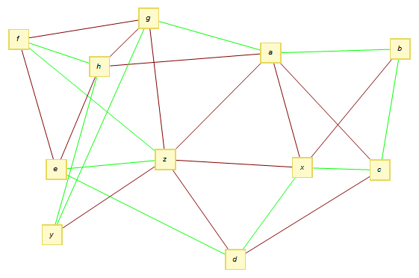

图 6. 题目二结果1

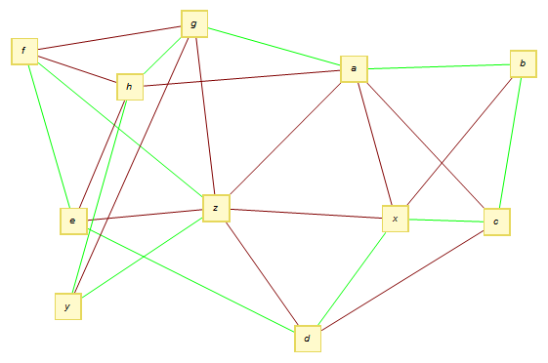

图 7. 题目二结果2

结果分析：

1. 情况一中，n取值较小，即时间成本的权重较低。此时对应探险家EZ有大把时间游山玩水，而囊中羞涩的情况，与现实生活中的“穷游”相似。其主导抉择的主要变量是金钱成本。
2. 情况二中，n的取值较大，即时间成本的权重较低。此时对应探险家EZ时间紧迫，而资金充足的情况，与现实生活中的“商务出行”相似。其主导抉择的主要变量是时间成本。

# 模型的评价

旅行商问题有多种解决方案，但无论何种解决方案，其核心思想均在于将赋权图表示为加权矩阵的形式，从而展开计算。在具体的算法实现上，有动态规划、线性规划、非线性规划、暴力搜索乃至遗传算法等多种程序可用。鉴于本问题较为简单，图的规模较小，故采用最为简洁实用的线性规划模型进行建模，可操作性高，思路简单易懂。

同时，值得一提的是，在离散数学中乃至整个数学建模体系中，将各类现实问题抽象为矩阵从而进行操作和计算的模式十分常见。同时，使用指标函数对成本，利润等目标变量进行量化，从而用数学规划求解最优化决策也是运筹学的重要基本思想。可见，模型虽然简单，但具有典型性和代表性。

## 6.1 问题一的评价

模型一通过图论确立模型，而后转换为矩阵，进行线性规划。取所有可行路径的权值中的最小值所在的路径，即为最佳路径。计算首先采用lingo，确定约束条件，通过矩阵输入数据。并通过Mathematica进行运算验证，得出相同结果，确保了模型的正确性。

## **6.2问题二的评价**

模型二在模型一的基础上再次为每条路径赋值，其值为经过该路径所耗费的时间和金钱的函数，寻找出耗费最少的路径。定义总耗损函数对时间和金钱的总损失进行量化。通过对耗损函数中时间的系数的不同赋值得出不同情况下的最佳路径，确立的两条路径分别是是在系数小于100与大于等于100的两种情况下的最优结果。在这里定义的总损耗函数中，假设时间成本和金钱成本只存在简单的线性关系，在实际中，还需要设立其他的函数关系（例如时间的边际成本递增）进行求解来验证不同的情况。在此，由于模型高度简化，其核心思想也已经阐明，故不再进行检验计算。

# 参考文献

[1]田贵超,黎明,韦雪洁. 旅行商问题(TSP)的几种求解方法[J]. 计算机仿真,2006,(08):153-157.

[2]苗卉,杨韬. 旅行商问题(TSP)算法的比较[J]. 技术与市场,2007,(02):81-82

# 附录

1. LINGO1.lg4
2. Modelling_Competition.nb
3. LINGO1.docx[4]
4. Modelling_Competition.html[5]

1. 实际操作计算中，只需令Cij取远远大于所有路径耗损之和的数值即可。
2. 实际操作计算中，只需令Cij取远远大于所有路径耗损之和的数值即可。
3. 相关数据见附表中Mathematica源代码或者导出HTML网页文件。
4. 此为Word文档格式的lingo代码。
5. 鉴于Mathematica软件使用较少，其源代码可能难以查看，故导出为网页文件。